4. Защита информации
Мы живём в информационном обществе. Информация окружает нас повсеместно. Мы передаём информацию, общаясь друг с другом; собираем информацию, интересующую нас; сохраняем информацию, нужную нам, а ненужную – забываем; обрабатываем, изменяем, кодируем собранную информацию, создаём новую. Часто бывает, что важную для нас информацию мы теряем, что нашу конфиденциальную информацию узнают посторонние люди совершенно против нашей воли. Это очень неприятные моменты, часто ведущие к серьёзным негативным последствиям.
В наше время все большая часть информации хранится в цифровом виде, на компьютерных носителях. Это обстоятельство не упрощает, а усложняет проблему защиты информации. Причем эта проблема принимает настолько глобальный характер, что государством принимаются специальные законы о защите информации, создаются новые службы, которых не было раньше.
В 1997 году Госстандартом России разработан ГОСТ основных терминов и определений в области защиты информации. В этом документе дано следующее понятие защищаемой информации.
Защищаемая информация — это информация, являющаяся предметом собственности и подлежащая защите в соответствии с требованиями правовых документов или требованиями, устанавливаемыми собственником информации.
Всякая информация является чьей-то собственностью, как и материальная собственность. Поэтому защита информации государственными законами рассматривается как защита собственности. Собственником информации может быть частное лицо, группа лиц, юридическое лицо, т. е. официально зарегистрированная организация. Существует государственная собственность на определенную информацию.
Цифровая информация — это информация, хранение, передача и обработка которой осуществляются средствами ИКТ. Цифровая информация хранится и передаётся на цифровых носителях.
Информационная безопасность — это состояние защищённости информационной среды.
Защита информации - деятельность по предотвращению утечки информации, несанкционированных и непреднамеренных воздействий на информацию.

4.1.Носители информации. Способы защиты носителей информации.
Носитель информации – это среда, в которой хранятся образы сообщений. Ранее имели распространение такие носители информации, как: обожжённая глина, камень, кость, древесина, пергамент, берёста, папирус, воск, ткань и др. В современном обществе наиболее распространёнными являются 5 видов носителей информации:
1) биохимический;
2) бумажный;
3) магнитный;
4) оптический;
5) электронный.
Они используются как для хранения, так и для передачи информационных сообщений.
Биохимические носители информации находятся в клетках живых организмов. Для того чтобы клетки хранили информацию, необходимо поддерживать жизненно важные функции, нормальную среду обитания организма и не допускать вредных воздействий на клетки организма.
Бумажные носители – самые дешевые, доступные и поэтому самые распространённые. На бумаге печатают документы, рисуют рисунки, делают записи. Из бумаги создают книги, журналы, газеты, тетради и т.п.
Известны методы предосторожности для обеспечения сохранности документов и ценных бумаг: хранить в надежных местах, например в сейфах. Если вы носите документ с собой, то быть внимательным, укладывая его в сумку или в карман, не оставлять сумку с документами без присмотра и пр. Бумажные носители боятся воды, излишнего солнечного света, физического воздействия. Документы на бумажных носителях требуют хранения в затемнённых сухих проветриваемых помещениях, с минимальным физическим воздействием, без доступа посторонних лиц.
К магнитным носителям информации относится
- Магнитная лента
- Дискета
- Жёсткий магнитный диск (винчестер)
Термин винчестер возник из жаргонного названия первой модели жесткого диска емкостью 16 КВ (IBM, 1973 г.), имевшего 30 дорожек по 30 секторов, что случайно совпало с калибром 30/30 известного охотничьего ружья «Винчестер».

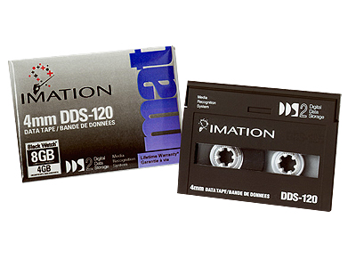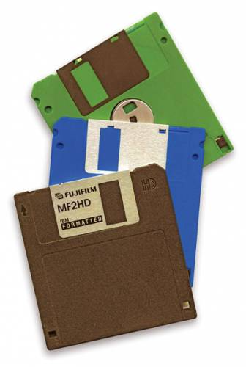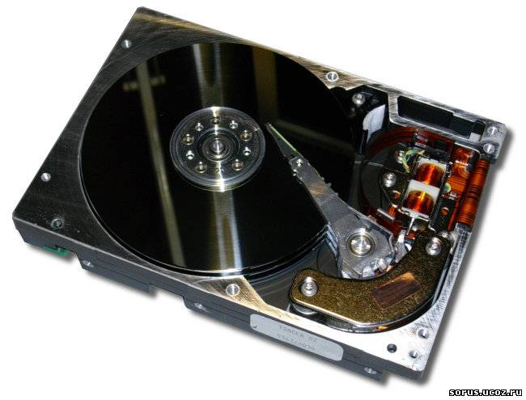
Магнитные носители необходимо беречь от воздействия магнитных полей, они «не терпят» высоких температур.
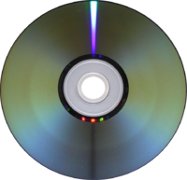
Лазерные диски или оптические изготавливают из пластмассы, сверху покрывают тонким слоем из металла (алюминия, теллура) или сплава (теллур-селен, теллур-углерод, теллур-селен-свинец и др.) и миллиметровым слоем прочного прозрачного пластика (поликарбоната) или прозрачным лаком. При записи информации диск вращается, лазерный луч следует вдоль дорожки диска и выжигает на поверхности диска микроскопические углубления, кодируя тем самым информацию, при считывании лазерный луч отражается от поверхности вращающегося диска. На диски CD-R и DVD-R возможно только однократная запись, то есть однократный прожиг дорожек.
Диски CD-RW и DVD-RW (Re Writeble) позволяют производить многократную запись информации. Они являются магнитооптическими компакт-дисками. На них запись информации осуществляется магнитной головкой с одновременным использованием лазерного луча. Лазерный луч нагревает точку на диске, а электромагнит изменяет магнитную ориентацию этой точки. Считывание же производится лазерным лучом меньшей мощности.
Лазерные диски следует оберегать от пыли и царапин, высоких температур, физического воздействия на излом диска.
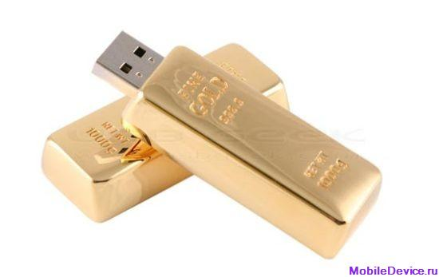
Электронные носители информации. Очень часто информация хранится в микросхемах памяти, выполненных по FLASH-технологии, поэтому такие устройства иногда называют FLASH-дисками (в народе просто «флэшка»).
Флэш-память (англ. Flash-Memory) — разновидность твердотельной полупроводниковой энергонезависимой перезаписываемой памяти. Флэш-память может быть прочитана сколько угодно раз, но писать в такую память можно лишь ограниченное число раз (обычно около 10 тысяч раз). Несмотря на то, что такое ограничение есть, 10 тысяч циклов перезаписи — это намного больше, чем способна выдержать дискета или CD-RW.
Носители информации, выполненные по FLASH-технологии, необходимо беречь от электрических разрядов, в том числе от статического электричества, от физических воздействий, кражи и потери, лишний раз без особой необходимости к компьютеру не подключать.

4. 2. Виды угроз для цифровой информации
Можно различить два основных вида угроз для цифровой информации:
- кража или утечка информации;
- разрушение, уничтожение информации.
Утечка информации происходила и в «докомпьютерные» времена. Она представляет собой кражу или копирование бумажных документов, прослушивание телефонных разговоров и пр. С распространением цифровых носителей для хранения данных они также становятся объектами краж.
С развитием компьютерных сетей появился новый канал утечки — кража через сети. Если компьютер подключен к глобальной сети, то он потенциально доступен для проникновения в его информационную базу извне. Заинтересованными в такой утечке могут быть отдельные лица, конкурирующие организации в бизнесе, средства массовой информации, государственные структуры: внешняя разведка или службы безопасности.
Развившаяся за последнее десятилетие телефонная сотовая связь также не лишена этих проблем. По мнению специалистов, невозможно со стопроцентной гарантией обеспечить безопасность в этой сфере.
В настоящее время очень много информации (данных) является личной, конфиденциальной, секретной. Такую информацию, хранящуюся на различных носителях и передаваемую по каналам связи необходимо защищать от несанкционированного доступа и непреднамеренного разрушения.
Под несанкционированным доступом понимают доступ к информации в нарушение должностных полномочий сотрудника, доступ к закрытой для публичного доступа информации со стороны лиц, не имеющих разрешения на доступ к этой информации. Так же иногда несанкционированным доступом называют получение доступа к информации лицом, имеющим право на доступ к этой информации в объёме, превышающем необходимый для выполнения служебных обязанностей.
Несанкционированное воздействие — это преднамеренная порча или уничтожение информации, а также информационного оборудования со стороны лиц, не имеющих на это права (санкции). К этой категории угроз относится деятельность людей, занимающихся созданием и распространением компьютерных вирусов — вредоносных программных кодов, способных нанести ущерб данным на компьютере или вывести его из строя.
Кроме вирусов-разрушителей существуют еще вирусы-шпионы. Их называют троянцами. Внедрившись в операционную систему вашего компьютера, такой троянец может тайно от вас пересылать заинтересованным лицам вашу конфиденциальную информацию.
К несанкционированному вмешательству относится криминальная деятельность так называемых хакеров — «взломщиков» информационных систем с целью воздействия на их содержание и работоспособность. Например, для снятия денег с чужого счета в банке, для уничтожения данных следственных органов и пр. Массу таких сюжетов вы наверняка видели в современных фильмах.
Большой вред корпоративным информационным системам наносят так называемые хакерские атаки. Атака — это одновременное обращение с большого количества компьютеров на сервер информационной системы. Сервер не справляется с таким валом запросов, что приводит к «зависанию» в его работе.
Непреднамеренное воздействие происходит вследствие ошибок пользователя, а также из-за сбоев в работе оборудования или программного обеспечения. В конце концов, могут возникнуть и непредвиденные внешние факторы: авария электросети, пожар или землетрясение и пр.
Несанкционированный доступ может быть возможен при:
- наличии ошибок конфигурации (прав доступа, ограничений на массовость запросов к базам данных);
- слабой защищённости средств авторизации (хищение паролей, смарт-карт, физический доступ к плохо охраняемому оборудованию, доступ к незаблокированным рабочим местам сотрудников в отсутствие сотрудников);
- ошибках в программном обеспечении;
- злоупотреблении служебными полномочиями (воровство резервных копий, копирование информации на внешние носители при праве доступа к информации);
- возможности прослушивания каналов связи при использовании незащищённых соединений внутри сети;
- использовании клавиатурных шпионов, вирусов и троянцев на компьютерах сотрудников.

4. 3.Способы защиты информации от несанкционированного доступа.

К способам защиты информации от несанкционированного доступа можно отнести
- защиту паролем,
- биометрические системы защиты,
- физическую защиту данных на дисках.

Защита с использованием паролей
Для защиты от несанкционированного доступа к программам и данным, хранящимся на компьютере, используются пароли. Компьютер разрешает доступ к своим ресурсам только тем пользователям, которые зарегистрированы и вели правильный пароль. Каждому конкретному пользователю может быть разрешен доступ только к определенным информационным ресурсам. При этом может производиться регистрация всех попыток несанкционированного доступа.
Вход по паролю может быть установлен в программе BIOS Setup, что позволит загружать операционную систему и пользоваться компьютером только после успешной идентификации пользователя. Если пользователь забудет пароль, воспользоваться компьютером и его данными будет очень затруднительно.
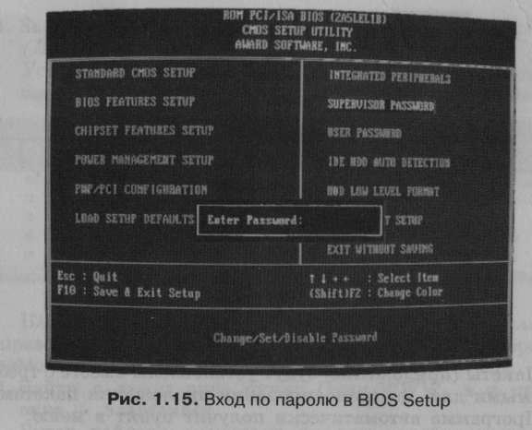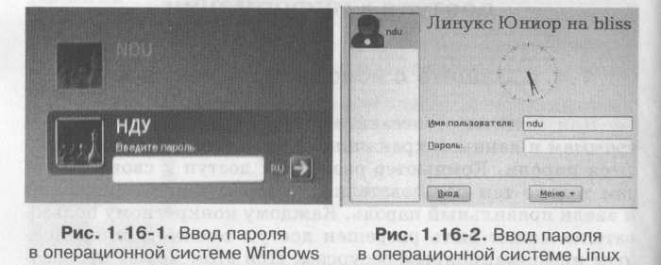
Защита с использованием пароля используется при загрузке операционной системы (при загрузке системы каждый пользователь должен ввести свой пароль).
Это позволяет разграничить доступ к файлам и папкам пользователей, работающих на одном компьютере. У каждого из них будет свой профиль с настройками интерфейса рабочего стола и личными папками, недоступными другим пользователям, но доступными администратору компьютера. В этом случае от несанкционированного доступа может быть защищен каждый диск, папка или файл локального компьютера. Для них могут быть установлены определенные права доступа (полный доступ, изменение, чтение, запись и др.), причем права могут быть различными для различных пользователей.
Вход по паролю может быть установлен на отдельную папку, файл, архив, диск. Компьютер разрешает доступ к своим ресурсам только тем пользователям, которые зарегистрированы и ввели правильный логин и пароль. Каждому конкретному пользователю может быть разрешён доступ только к определённой части хранимой информации. При этом может регистрироваться каждая попытка несанкционированного доступа.

Биометрические системы защиты
В настоящее время для защиты от несанкционированного доступа к информации все более часто используются биометрические системы идентификации. Используемые в этих системах характеристики являются неотъемлемыми качествами личности человека и поэтому не могут быть утерянными и подделанными. К биометрическим системам защиты информации относятся системы идентификации:
- по отпечаткам пальцев;
- по характеристикам речи;
- по радужной оболочке глаза;
- по изображению лица;
- по геометрии ладони руки.

Идентификация по отпечаткам пальцев. Оптические сканеры считывания отпечатков пальцев устанавливаются на ноутбуки, мыши, клавиатуры, флэш-диски, а также применяются в виде отдельных внешних устройств и терминалов (например, в аэропортах и банках).
Если узор отпечатка пальца не совпадает с узором допущенного к информации пользователя, то доступ к информации невозможен.
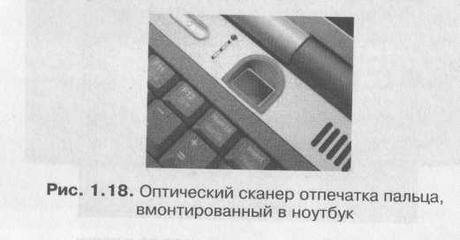
Идентификация по характеристикам речи. Идентификация человека по голосу — один из традиционных способов распознавания, интерес к этому методу связан и с прогнозами внедрения голосовых интерфейсов в операционные системы. Можно легко узнать собеседника по телефону, не видя его. Также можно определить психологическое состояние по эмоциональной окраске голоса. Голосовая идентификация бесконтактна и существуют системы ограничения доступа к информации на основании частотного анализа речи. Каждому человеку присуща индивидуальная частотная характеристика каждого звука (фонемы). В романе А. И. Солженицына «В круге первом» описана голосовая идентификация человека еще в 40-е годы прошлого века.

Идентификация по радужной оболочке глаза. Радужная оболочка глаза является уникальной для каждого человека биометрической характеристикой. Она формируется в первые полтора года жизни и остается практически неизменной в течение всей жизни. Для идентификации по радужной оболочке глаза применяются специальные сканеры, подключенные к компьютеру. Изображение глаза выделяется из изображения лица и на него накладывается специальная маска штрих-кодов. Результатом является матрица, индивидуальная для каждого человека.
В настоящее время начинается выдача новых загранпаспортов, в микросхеме которых хранится цифровая фотография владельца.
Идентификация по изображению лица. Для идентификации личности часто используется технологии распознавания по лицу. Они ненавязчивы, так как распознавание человека происходит на расстоянии, без задержек и отвлечения внимания и не ограничивают пользователя в свободе перемещений.
По лицу человека можно узнать его историю, симпатии и антипатии, болезни, эмоциональное состояние, чувства и намерения по отношению к окружающим. Всё это представляет особый интерес для автоматического распознавания лиц (например, для выявления потенциальных преступников). Идентификационные признаки учитывают форму лица, его цвет, а также цвет волос. К важным признакам можно отнести также координаты точек лица в местах, соответствующих смене контраста (брови, глаза, нос, уши, рот и овал).
Идентификация по ладони руки. В биометрике в целях идентификации используется простая геометрия руки — размеры и форма, а также некоторые информационные знаки на тыльной стороне руки (образы на сгибах между фалангами пальцев, узоры расположения кровеносных сосудов).
Сканеры идентификации по ладони руки установлены в некоторых аэропортах, банках и на атомных электростанциях.

Физическая защита данных на дисках.
Для обеспечения большей скорости чтения/записи и надежности хранения данных на жестких дисках используются RAID-массивы (Redundant Arrays of Independent Disks — избыточный массив независимых дисков). Несколько жестких дисков подключаются к RAID-контроллеру, который рассматривает их как единый логический носитель информации.
Расплата за надежность — фактическое сокращение дискового пространства вдвое. Скорость чтения и записи остается на уровне обычного жесткого диска. Существует два способа реализации RAID-массива: аппаратный и программный. Аппаратный дисковый массив состоит из нескольких жестких дисков, управляемых при помощи специальной платы контроллера RAID-массива. Программный RAID-массив реализуется при помощи специального драйвера. В программный массив организуются дисковые разделы, которые могут занимать как весь диск, так и его часть. Программные RAID-массивы, как правило, менее надежны, чем аппаратные, но обеспечивают более высокую скорость работы с данными. Существует несколько разновидностей RAID-массивов, так называемых уровней. Операционные системы поддерживают несколько уровней RAID-массивов.
RAID 0. Для создания массива этого уровня понадобится как минимум два диска одинакового размера. Запись осуществляется по принципу чередования: данные делятся на порции одинакового размера (Al, А2, АЗ и т. д.), и поочередно распределяются по всем дискам, входящим в массив (рис. 1.22). Поскольку запись ведется на все диски, при отказе одного из них будут утрачены все хранившиеся на массиве данные, однако запись и чтение на разных дисках происходит параллельно и, соответственно, быстрее.
RAID 1. Массивы этого уровня построены по принципу зеркалирования, при котором все порции данных (А1, А2, АЗ и т.д.), записанные на одном диске, дублируются на другом (рис. 1.23).
Для создания такого массива потребуется два или более дисков одинакового размера. Избыточность обеспечивает отказоустойчивость массива: в случае выхода из строя одного из дисков, данные на другом остаются неповрежденными.
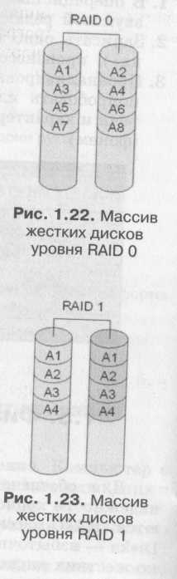

4.4 Меры защиты информации
Принимаемые для защиты информации меры в первую очередь зависят от уровня ее использования, от значимости информации и степени ущерба, который может нанести владельцу ее утечка или разрушение.
Если речь идет о персональной информации отдельного пользователя ПК, то главной опасностью является потеря данных по непреднамеренным причинам, а также из-за проникновения вредоносных вирусов. Основные правила безопасности, которые следует соблюдать, такие:
- периодически осуществлять резервное копирование: файлы с наиболее важными данными дублировать и сохранять на внешних носителях;
- регулярно осуществлять антивирусную проверку компьютера;
- использовать блок бесперебойного питания.
Одной из часто случающихся форс-мажорных (внезапных, непреодолимых) ситуаций является отключение электроэнергии или скачки напряжения в сети. Если компьютер от этого не защищен, то можно потерять не только данные, но и сам компьютер: какие-то его части могут выйти из строя. Защитой от этого являются блоки бесперебойного питания ББП). Обязательно подключайте ваш ПК к электросети через ББП.
Проблема антивирусной защиты компьютера очень злободневна. Основным разносчиком вирусов является нелицензионное программное обеспечение, файлы, скопированные из случайных источников, а также службы Интернета: электронная почта, Всемирная паутина — WWW. Каждый день в мире появляются сотни новых компьютерных вирусов. Борьбой с этим злом занимаются специалисты, создающие антивирусные программы.
Лицензионные антивирусные программы следует покупать у фирм-производителей. Однако антивирусную программу недостаточно лишь однажды установить на компьютер. После этого нужно регулярно обновлять ее базу — добавлять настройки на новые типы вирусов. Наиболее оперативно такое обновление производится через Интернет серверами фирм-производителей.
Если один и тот же компьютер используется многими лицами, и личная информация каждого требует защиты от доступа посторонних, то с помощью системных средств организуется разграничение доступа для разных пользователей ПК. Для этого создаются учетные записи пользователей, устанавливаются пароли на доступ к информации, для зашифрованной информации создаются конфиденциальные ключи дешифрования. Меры разграничения доступа обязательно используются на сетевых серверах.
Наибольшим опасностям подвергаются пользователи глобальных сетей, Интернета. Для защиты компьютеров, подключенных к сети, от подозрительных объектов, «кочующих» по сети, используются защитные программы, которые называются брандмауэрами. Критерии подозрительности может определять сам брандмауэр или задавать пользователь. Например, пользователь может запретить прием посланий по электронной почте с определенных адресов или определенного содержания. Брандмауэры могут предотвращать атаки, фильтровать ненужные рекламные рассылки и прочее. Брандмауэры, защищающие сети, подключенные к другим сетям, называются межсетевыми экранами.
Утечка информации может происходить путем перехвата в процессе передачи по каналам связи. Если от этого не удается защититься техническими средствами, то применяют системы шифрования. Методами шифрования занимается криптография.

4.5 Криптография и защита информации
Самые ранние упоминания об использовании криптографии (в переводе — тайнописи) относятся ко временам Древнего Египта (1900 г. до н. э.), Месопотамии (1500 г. до н. э.). B V веке до н. э. в форме тайнописи распространялась Библия. Древнеримский император Юлий Цезарь придумал шифр, носящий название шифра Цезаря. Во время гражданской войны в США тайнопись использовалась для передачи секретных донесений как северянами, так и южанами.
Во время Второй мировой войны польские и британские дешифровальщики раскрыли секрет немецкой шифровальной машины Энигма. В результате было уничтожено множество немецких подводных лодок, потоплен линкор «Бисмарк», и вооруженные силы Германии понесли тяжелые потери в ряде операций.
С развитием компьютерных коммуникаций, «старая» криптография снова стала актуальной. Существующие методы шифрования делятся на методы с закрытым ключом и методы с открытым ключом. Ключ определяет алгоритм дешифровки.
Закрытый ключ — это ключ, которым заранее обмениваются два абонента, ведущие секретную переписку. Это единый ключ, с помощью которого происходит как шифрование, так и дешифрование. Основная задача секретной переписки — сохранить ключ в тайне от третьих лиц.
Вот пример шифрования с закрытым ключом. Попробуйте догадаться, в чем секрет одного из вариантов ключа Цезаря, с помощью которого зашифровано слово «КРИПТОГРАФИЯ» в следующем шифрованном сообщении: ЛСКРНПДСБФКА
Не надо быть Шерлоком Холмсом (помните, как он разгадал загадку пляшущих человечков?), чтобы раскрыть секрет. Здесь использована замена русских букв на следующие в алфавите буквы. Можно сказать, что ключ заключается в циклическом смещении алфавита на одну позицию. При циклическом смещении буква «Я» заменяется на «А». Для русского алфавита возможны 32 варианта ключей шифра Цезаря, отличающихся величиной смещения. Такой шифр легко разгадать. В современной криптографии используются гораздо более сложные ключи.
В XX веке новым словом в криптографии стали так называемые асимметричные алгоритмы шифрования. Алгоритмы с открытым ключом, или асимметричные алгоритмы, базируются на использовании отдельных шифровального (открытого) и дешифровального (закрытого) ключей. В алгоритмах с открытым ключом требуется, чтобы закрытый ключ было невозможно вычислить по открытому ключу. Исходя из этого требования, шифровальный ключ может быть доступным кому угодно без какого-либо ущерба безопасности для алгоритма дешифрования.

4.6 Цифровые подписи и сертификаты
Методы криптографии позволяют осуществлять не только засекречивание сообщений. Существуют приемы защиты целостности сообщения, позволяющие обнаружить факты изменения или подмены текста, а также подлинности источника сообщения.
Сравнительно недавно появилась технология цифровой подписи, благодаря чему исчезла необходимость передавать подписанный подлинник документа только в бумажном виде. Разумеется, здесь речь не идет о сканировании подписи.
Цифровая подпись — это индивидуальный секретный шифр, ключ которого известен только владельцу. В методах цифровой подписи часто используются алгоритмы шифрования с открытым ключом, но несколько иначе, чем обычно, а именно: закрытый ключ применяется для шифрования, а открытый — для дешифрования.
Наличие цифровой подписи свидетельствует о том, что ее владелец подтвердил подлинность содержимого переданного сообщения.
Если вы получили документ, заверенный цифровой подписью, то вам нужен открытый ключ для ее расшифровки, переданный владельцем подписи. И вот тут скрывается проблема: как удостовериться, что открытый ключ, который вы получили, действительно является ключом владельца? Здесь в дело вступают цифровые сертификаты.
Цифровой сертификат — это сообщение, подписанное полномочным органом сертификации, который подтверждает, что открытый ключ действительно относится к владельцу подписи и может быть использован для дешифрования. Чтобы получить сертификат полномочного органа сертификации, нужно представить в этот орган документы, подтверждающие личность заявителя.

Контрольные вопросы
- Какую информацию называют защищаемой?
- Какую информацию называют цифровой?
- Что такое информационная безопасность и защита информации?
- Каковы существующие носители информации и от чего их нужно защищать?
- Какие основные виды угроз существуют для цифровой информации?
- Что такое несанкционированный доступ? Когда он возможен?
- Что такое хакерская атака? Для кого она опасна?
- Когда применяется защита информация с использованием паролей?
- Какие существуют биометрические методы защиты информации?
- Какова физическая защита данных на дисках?
- Что надо делать, чтобы быть спокойным за информацию в своем личном ПК?
- Какую функцию выполняют брандмауэры и сетевые экраны?
- Что такое криптография?
- Чем отличается шифрование с закрытым ключом от шифрования с открытым ключом?
- От чего спасает цифровая подпись?
- Что такое цифровой сертификат?

- Какой вариант ключа Цезаря использован для шифрования знаменитой фразы другого великого царя и полководца? Расшифруйте тайнопись: ТУЛЫИО, ЦЕЛЖЗО, ТСДЗЖЛО!
- Данное задание носит немного шутливый характер. Дан зашифрованный текст:
BYAJHVFNBRF - K.,BVSQ GHTLVTN DCT[ EXTYBRJD!
Подсказка: ключ связан с расположением знаков на клавиатуре. Попробуйте расшифровать сообщение.
- Если вы решили предыдущую задачу, то зашифруйте тем же методом фразу:
ВСЁ ТАЙНОЕ СТАНОВИТСЯ ЯВНЫМ.

ГОСТ Р 50922-96 ГОСУДАРСТВЕННЫЙ СТАНДАРТ РОССИЙСКОЙ ФЕДЕРАЦИИ. Защита информации. Основные термины и определения.

